**Programmation des MOCN**

**Principes généraux de programmation**

1. Syntaxe

La programmation s'effectue suivant le code ISO (NF Z 68-010). Elle est dite :

* **Programmation manuelle**, lorsque le programme est écrit sur une feuille qui décrit la suite des opérations nécessaires à la réalisation de la pièce.
* **Programmation assistée par CFAO**, lorsque des logiciels utilisent la géométrie de la pièce à usiner générée en CAO (WinCAM, MasterCAM….)

Un programme est constitué de lignes appelées "blocs". Un bloc correspond aux instructions relatives à une séquence d'usinage. Chaque bloc est constitué d'un groupe de mots. Un mot est un ensemble de caractères composé d'une adresse suivie de chiffres constituant une information.

1. 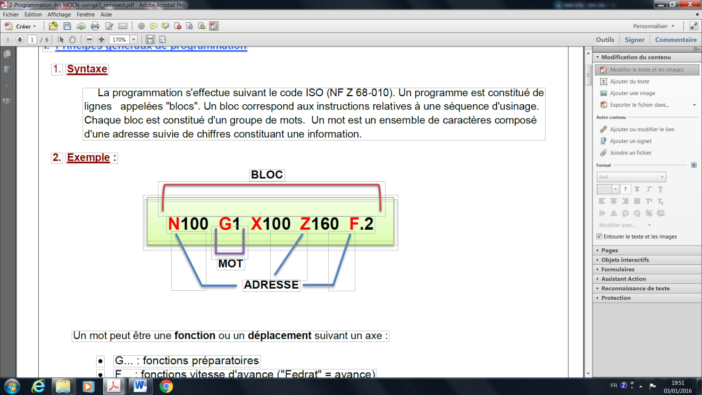Exemple (Programmation manuelle)

Un mot peut être une fonction ou un déplacement suivant un axe

G...: fonctions préparatoires

F... : fonctions vitesse d'avance ("Feedrat" = avance)

S... : fonctions vitesse de broche ("Speed" = vitesse)

T... : fonctions outils ("Tools" = outils)

M...: fonctions auxiliaires ("Miscellaneous" = varié, divers)

X/Y/Z... : mouvements suivant l'axe X/Y/Z

1. Décalage origine

Le point d’origine de la machine (M) se trouve sur l’axe de tournage et sur la face de la broche (Fig.1). Cette position ne convient pas en tant que point de départ de programmation. Avec le décalage d’origine, le système de coordonnées peut être déplacé en un point approprié dans le volume d’origine de la machine.

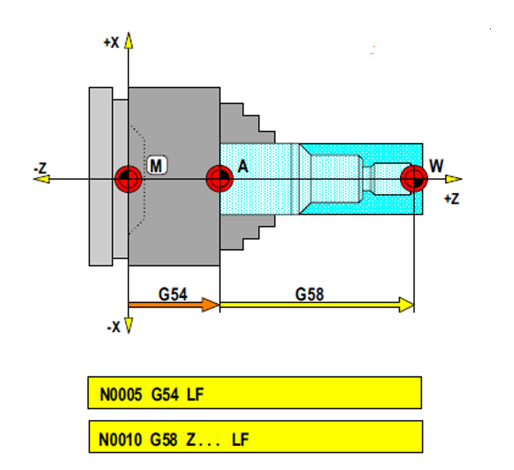

Exemple :

N10 **G54** LF

N20 **G58** Z…

**Fig.1**

1. 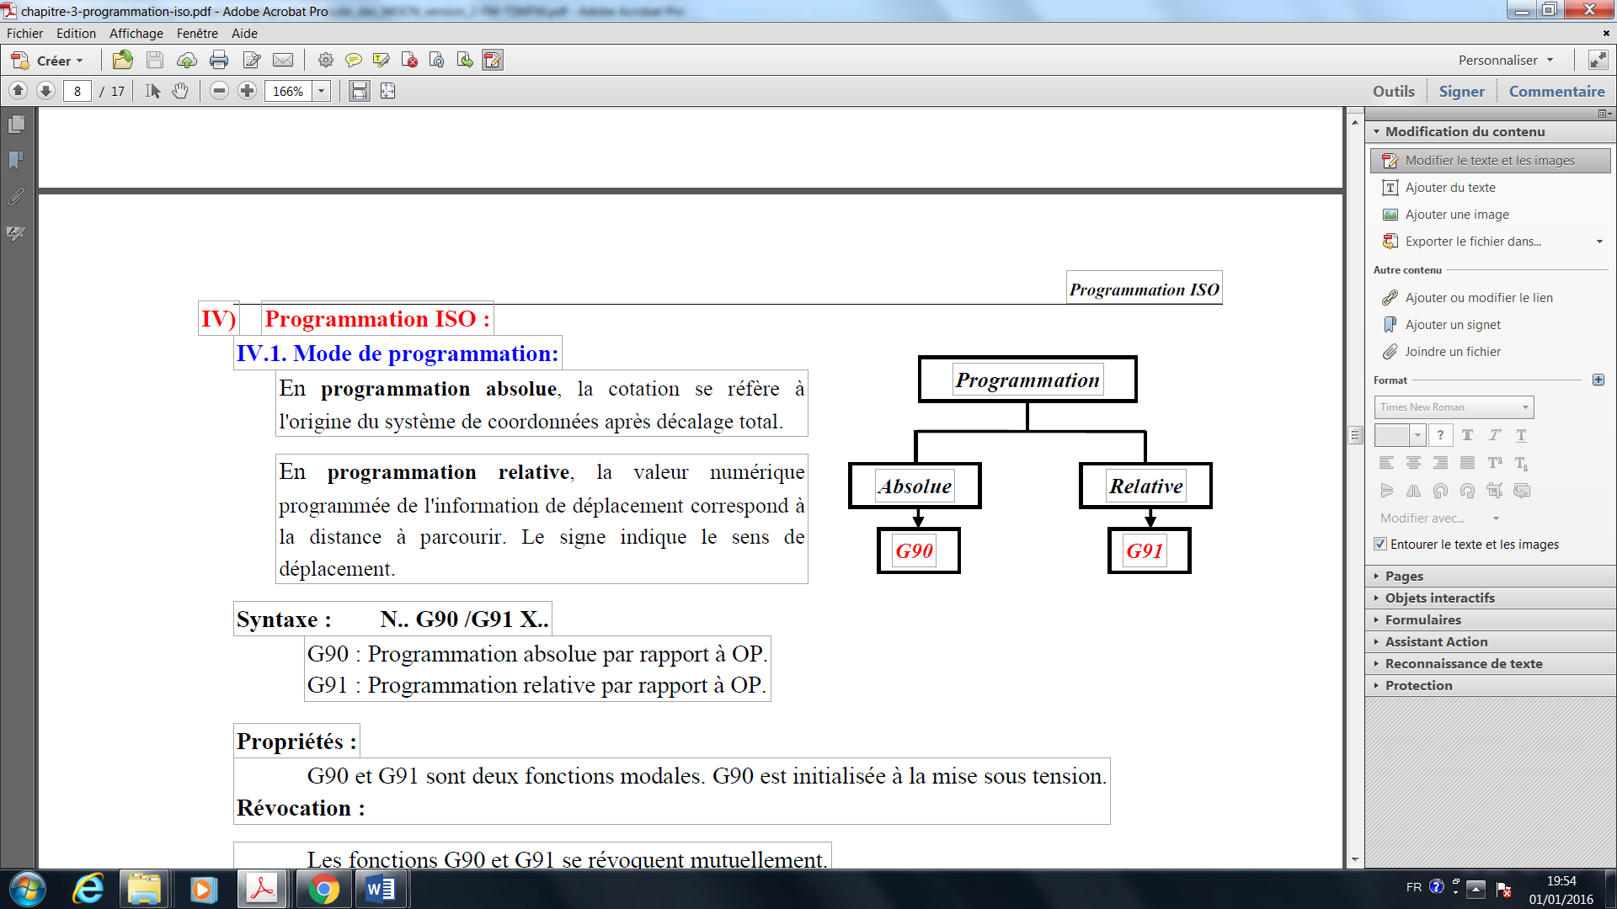Mode de programmation

En programmation absolue, la cotation se réfère à l'origine du système de coordonnées

après décalage total.

En programmation relative, la valeur numérique programmée de l'information de

déplacement correspond à la distance à parcourir. Le signe indique le sens de

déplacement.

**Syntaxe** : N.. G90 /G91 X..

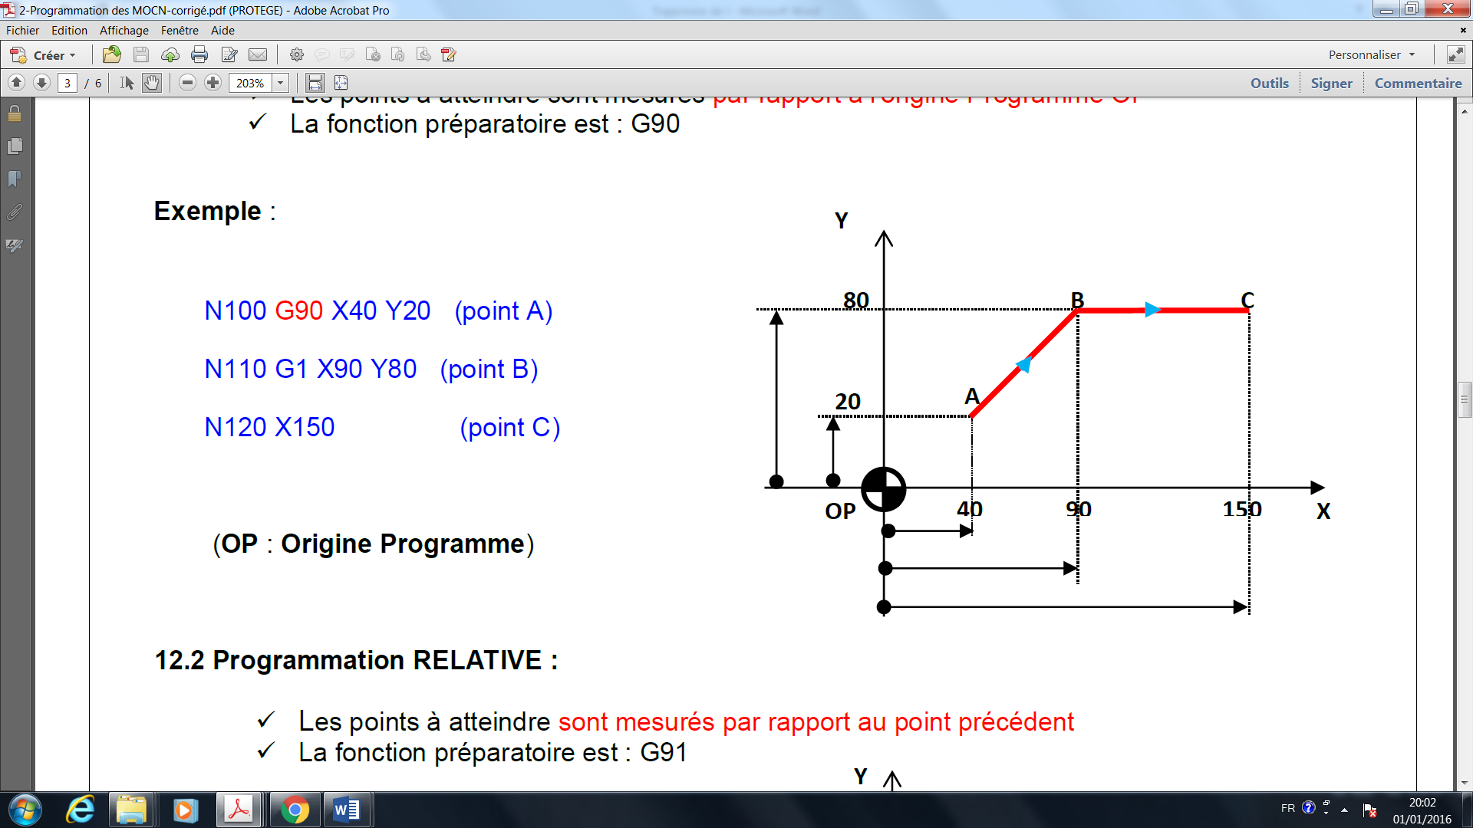 G90 : **Programmation absolue** par rapport à OP (Fig.2).

Exemple : N100 **G90** X40 Y20 (Point **A**)

N200 X90 Y80 (Point **B**)

N300 X150 Y80 (Point **C**)

G91 : **Programmation relative** par rapport à OP (Fig.2).

Exemple : N100 X40 Y20 (Point **A**)

N200 **G91** X50 Y60 (Point **B**) **Fig.2**

N300 **G91** X60 Y0 (Point **C**)

**Propriétés** : G90 et G91 sont deux fonctions modales. G90 est initialisée à la mise sous tension.

Les fonctions G90 et G91 se révoquent mutuellement.

1. Fonctions préparatoires G

* Fonctions qui préparent la logique à une action donnée ou à un type de calcul.

1. Trajectoire de l’outil

Toutes les trajectoires ayant une définition mathématique sont réalisables en commande numérique. Cependant pour les machines usuelles, les trajectoires sont des droites ou des cercles.

a.1 Interpolation linéaire G00 (Avance rapide Fig.3)

L’outil se déplace suivant une droite à une vitesse rapide préréglée par le

constructeur. La fonction G00 est modale et est révoquée par l’une des fonctions

suivantes: G01, G02, G03 ou G33.



**N250 G00 X25 Z5 LF**

**Fig.3**

a.2 Interpolation linéaire G01 (Avance de travail Fig.4)

La trajectoire de l’outil est une droite et sa vitesse est programmée par l’adresse F.

La fonction G01 est modale et initialisée à la mise sous tension de la machine.



**N260 G01 X25 Z-30**

**Fig.4**

* **Applications**

a.3 Interpolation circulaire sens horaire G02 (Tournage **Fig.5**)

La trajectoire est un arc de cercle dont l’avance est fixée par l’adresse F.



**N270 G02 X55 Z-45 R15**

**Fig.5**

a.4 Interpolation circulaire sens anti horaire G03 (Tournage **Fig.6**)



**N270 G03 X55 Z-45 R15**

**Fig.6**

a.5 Interpolation circulaire sens horaire G02 (Fraisage **Fig.7**)



**N280** **G02 X45 Y17 I0 J-18**

**Fig.7**

a.6 Interpolation circulaire sens anti horaire G03 (Fraisage **Fig.8**)



**N290 G03 X45 Y17 I18 J0**

**Fig.8**

**Syntaxe**

**- Tournage**

N.. [G90/G91] G02/G03 X.. Z.. R

N.. [G90/G91] G02/G03 X.. Z.. I.. K..

X.. Z..: Coordonnées du point à atteindre

I.. K.. : Positions du centre de l’interpolation dans le plan XZ (I suivant X, K suivant Z)

 R.. : Rayon de l’arc de cercle

**- Fraisage**

N.. [G17/G18/G19] [G90/G91]G02/G03 X.. Y.. B

N.. [G17/G18/G19] [G90/G91]G02/G03 X.. Y.. I.. J..

G17/18/19 : Plans d’interpolations XY/ZX/YZ (Fig.9)

X.. Y..: coordonnées du point à atteindre

I.. J.. : Positions du centre de l’interpolation (I suivant X et J suivant Y)

B.. : Rayon de l’arc de cercle **Fig.9**

a.7 Correcteur d’outils

G41 : correction du rayon à gauche du profil à usiner dans le sens de déplacement.

G42 : correction du rayon à droite du profil à usiner dans le sens de déplacement.

G40 : annule la correction de rayon (révocation de G41 et G42). Cette fonction est initialisée à la mise sous tension.

Syntaxe

N.. [D..] [G0/Gl/G2/G3] G41/G42 X.. Y../X.. Z.. N..

[G0/G1 ] G40 X.. Y../X.. Z.

* Cas du Tournage (Fig9)



**Fig.9**

* Cas du Fraisage (Correction du rayon de la fraise, G41/G42 Fig.10)

La correction de longueur d'outil agit automatiquement après appel du correcteur

d'outil D. Au moins un axe du plan d'usinage sélectionné (G17 à G19) doit être

programmé dans le bloc CN contenant G40/G41/G42. L'activation et la désactivation de

la correction du rayon de la fraise doivent avoir lieu dans un bloc de programme

contenant G0 ou G1.



**Fig.10**

1. Vitesse de coupe constante G96 (m/mn)

Exemple : N80 **G96** S200 F0.1 M3

S200 : Rotation de la broche = 200m/mn

F0.1 : L’avance de l’outil = 0,1 mm/tr

M3 : Rotation de la broche dans le sens horaire

1. Saut à un Bloc G79

**G79** : Saut inconditionnel ou conditionnel à une séquence sans retour.

Exemple : N50 G79 N70 : saut à la séquence 70 sans retour. ...

N70 ...

N80 ….

...

N160 ...

1. Appel de séquences et de sous programmes G77

**G77** : Appel inconditionnel d'une suite de séquences ou d'un sous-programme avec retour.

Exemple

…

N50 G77 N70 : saut à la séquence 70 avec retour. ...

N70 ...

N80 ….

...

N160 ...

1. Fonctions auxiliaires M

* Fonctions qui déterminent les mouvements, la sélection de vitesse, l'arrosage, etc.
* Toutes fonctions M décodées sont modales sauf M6.

Exemple :

M03 : Rotation de la broche dans le sens horaire

M04 : Rotation de la broche dans le sens anti-horaire

M 30 : Fin du programme

Remarque

Une fonction est dite "modale" lorsqu'elle reste active (mémorisée) après le bloc où elle est écrite jusqu'à sa révocation. Plusieurs fonctions peuvent être écrites dans un même bloc à condition qu'elles ne se révoquent pas mutuellement.

1. Format

* Les blocs sont à formats variables et adresses. Les espaces et les zéros de tête avant le point décimal peuvent être supprimés.
* Pour les déplacements, l'unité est le millimètre : .01 signifie 0.01 mm.
* Le signe + est pris par défaut pour les cotes.

1. Début de programme pièce

Un programme commence par le caractère " **%** " suivi d'un numéro de programme et éventuellement d'un commentaire entre parenthèses.

Exemple : %250 (CARTER AU5GT -REF-111-01-2013)

1. Numérotation des blocs

Il est conseillé de numéroter de 10 en 10 les blocs d’un programme pour permettre une insertion de nouveaux blocs en cas de modifications éventuelles.

Exemple : %1700

N10….

N20….

N30…

1. Choix des outils

Exemple : N30 N2 T2

T2 : Outil n°2 (Bibliothèque des outils)

D2 : Logement de l’outil n°2 (6 logements de 1 …. 6)

* **Applications**